**[15 MARZO, 2022](https://umbrales.edu.uy/2022/03/15/vivir-para-servir/)**

**«VIVIR para SERVIR»**

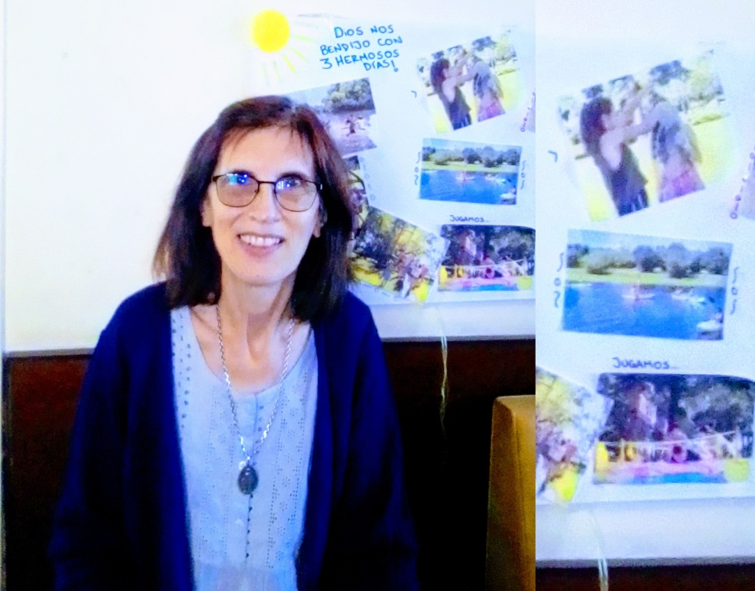

Queridos Amigos, es con mucha alegría que hoy compartimos ésta entrevista a la dra. **Graciela Salveraglio Demarco** (Pediatra). Ella es montevideana, casada con Alberto, tienen 4 hijos: Luis, el mayor (sacerdote, actualmente en Pozzolo), Guillermo, Leonardo y Gonzalo. Por algunos años desarrolló su actividad profesional en el Hospital Pereira Rossel, así como también en otra clínica. Integra la Comisión de **[Ceprodih.](http://ceprodih.org/)** Además de estar siempre en su comunidad, participa también en la parroquia de Pozzolo. Pero el motivo de nuestro encuentro es para que nos comparta su experiencia en el voluntariado, pues durante «35 AÑOS consecutivos» prestó su servicio en la Policlínica Parroquial de Belén, Malvín Norte, en una actividad prácticamente semanal de los días martes. Ella es de esas personas que llevan adelante su labor en silencio, «perfil bajo», con mucha entrega al otro, al hermano; esto le ha valido también **ser muy apreciada y querida por los vecinos del barrio,** especialmente por la gente más humilde (¡de ello puedo dar testimonio!). Fiel a su estilo, con mucha sencillez nos comparte:

**Graciela ¿cómo fué que se inició tu voluntariado en la Policlínica Parroquial?**

Yo llegué a la parroquia en el año 73, allí encontré a un Cristo Vivo y me dije: ¡acá me quedo!  No recuerdo bien si fué el Padre Julio que me invitó o yo ya lo tenía en mente, la Policlínica se inició en el año 80, era una época muy fermental por lo que se vivía  en la comunidad, y a su vez siempre estuvo bien claro todo lo que, en aquel entonces, se llamaba «promoción social», comprometiéndose con la gente del barrio y sus distintas necesidades.

Así surgió la Policlínica, el consultorio jurídico, «la casita del Señor», todo lo que fue promover y traer el alumbrado público… en fin. Antes de recibirme ya venía a ordenar los medicamentos. Quiero destacar que en la policlínica se hacía un trabajo en equipo, que es algo fundamental. Había muchos técnicos (especialistas) como así también señoras de la comunidad que venían a entregar los números, a buscar las historias clínicas, a estar “en la vuelta” por si alguien necesitaba algo. El trabajo en equipo es muy enriquecedor, apoyándose desde los diversos aportes, también en los casos más complejos.

**¿Cómo ves, en general, a los cristianos en cuanto a poner al servicio de los demás nuestros dones, talentos o capacidades?, ¿Es algo que nos sale espontáneamente o necesitamos siempre de un estímulo?**Yo creo que se necesita de un empujón porque hay mucha gente solidaria, que quiere compartir, que quiere dar una mano, pero que le cuesta dar el paso, entre otras cosas, porque luego que lo das, viene de la mano la responsabilidad y hay que cumplir con aquello en lo que uno se comprometió.

Creo también que hay muchos que no son concientes, que no somos concientes, que Dios nos regala dones, capacidades para que los pongamos al servicio de los demás (1 Pedro, 4: 10) como por ejemplo el saber escuchar,  enseñar, acompañar a los enfermos, salir a compartir con los pobres, en fin, el arte, la música, el saber leer la Palabra… ¡si habrá para hacer!

Ahí tenemos que ver claro, nuestra vida y los talentos que Él nos dió, son para los demás, y tenemos que hacerlos fructificar, hay que trabajar un poquito más en eso y ayudar a la gente incentivándola. Todo va también desde nuestra relación personal con Dios, desde la lectura de la Palabra, la oración.

**Tu vienes de otro barrio, a una zona que no es la tuya ¿qué encontraste de positivo, qué valores fuiste descubriendo «que te fueron enamorando» -podríamos decir- de la gente de este barrio?**

Tengo recuerdos muy lindos de la gente, todo un ida y vuelta, por ejemplo al brindar la atención comprendía que lo que Dios nos pide es amar, escuchar al otro, y en medicina eso es fundamental. Entonces se entablaban vínculos con las madres, con las abuelas, los niños que iban creciendo, te daban un cariño enorme! Es un barrio donde hay mujeres fuertes que ante los problemas, que muchas veces son muy serios, siguen para adelante, muy solidarias entre ellas, ayudándose. En 35 años llegué a atender a 3 generaciones: venían como niñas ya grandecitas, luego como mamás, y algunas como abuelas.

Una aprendió mucho: me pasó, creo que fué a los inicios, que un hermano de la comunidad me dijo si podía atender a una señora que tenía una niña que estaba enferma y parece que no daban con la tecla. Entonces vinieron, y recuerdo que las envié al Hospital porque según el examen tenía una neumonía. Cuando después pregunté cómo seguía la niña, me enteré que la mamá se había ido caminando y con la niña en brazos hasta el Hospital. Allí aprendí que cada vez que tenía que enviar a alguien, si no conocía previamente a la familia y sus posibilidades, había que preguntar y buscar las soluciones también. En éstas cosas uno va aprendiendo… Yo nunca estuve con eso de la atención rápida, a mi me gusta dedicar el tiempo necesario, escuchar.

Es gente que quiere salir adelante!

**Frecuentemente se dan casos de violencia en la sociedad, en las familias, ahora también con una nueva guerra ¿Qué reflexión haces sobre ello, y cuál sería nuestro aporte como cristianos?**

Creo que los cristianos estamos llamados a dar testimonio, ejemplo, como reza la oración de San Francisco, llevar la paz donde no la hay, llevar amor donde hay odio… Por ejemplo, en las familias tenemos que trabajar mucho los vínculos, apostar al diálogo. En el caso de los niños, estos necesitan sentirse seguros, que son amados, que son queridos, para que puedan crecer sanos y desarrollarse en todas sus potencialidades.

Creo que los cristianos tenemos que prepararnos, hay que formarse para poder detectar dificultades, y esto es un trabajo que hay que hacerlo en equipo.  
Y bueno, que en este momento haya una guerra es realmente un atraso, muestra todo el avance tecnológico puesto al servicio de la violencia, lo estamos viendo. El gasto en armas es todo un negocio que hay en el mundo, todo ello cooperando para la violencia, a esta altura ya no debería existir una guerra.

Hay una cosa que la tengo en claro, Dios nos pide que amemos a todos, amar a todo ser humano, por más horrible que sea su situación, por más lejano que esté de nuestro pensamiento, tenemos que crecer en el amor, trabajar la espiritualidad, y te enfrente  quién te enfrente, rezar por él como nos pide la Palabra. Tengo una frase de Madre Teresa en una tarjetita que me regalaron: «no somos felices porque nos aman, somos felices porque amamos». Siempre se nos está pidiendo un paso más!

*En Graciela y su precioso testimonio****visibilizamos y agradecemos por tantas mujeres presentes****en todos nuestros barrios, capillas, en organizaciones sociales de toda índole, que con gran libertad, entrega y sacrificio, aman y sirven a sus hermanos, especialmente a los más necesitados, cooperando así en procesos de vida digna y plena para nuestro pueblo.  
Le pedimos a María, Pequeña Nazarena y Madre Nuestra, que las acompañe y anime siempre en el Camino !!*

**Jorge Márquez,***jardinero.*

<https://umbrales.edu.uy/2022/03/15/vivir-para-servir/#more-14809>